Cuaderno del estudiante (digital)

Cuatro lagos
Estas fotografías muestran el agua de cuatro lagos diferentes del centro de Oklahoma. Las fotos fueron tomadas el mismo día de julio, con una diferencia de 30 o 45 minutos. Todos los lagos se encuentran en un área de unos 300 km²; la mayor distancia entre dos lagos es de aproximadamente 37 km.
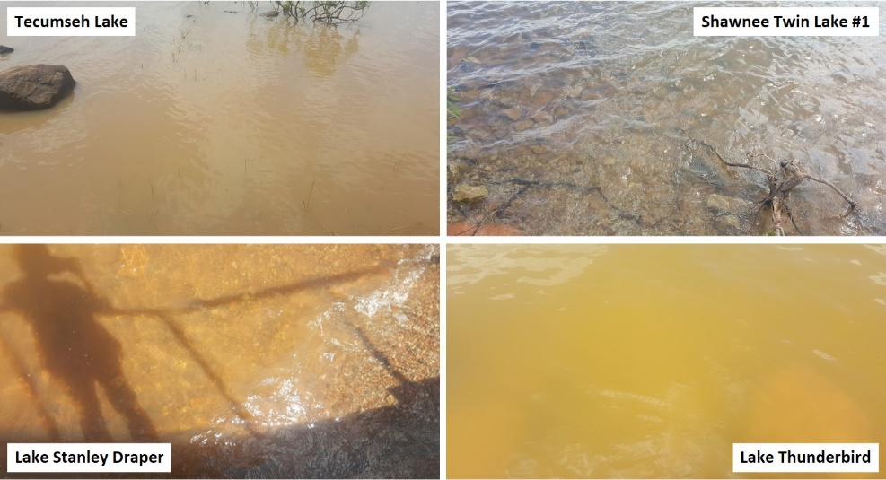

Observo, me pregunto
Observo... (Observaciones) | Me pregunto... (Preguntas)

Comunidades de fitoplancton de cuatro lagos
Observa estos bocetos de muestras de fitoplancton de cada uno de los cuatro lagos, vistas bajo un microscopio. Hay muchos tipos diferentes de fitoplancton; los que se muestran aquí son algunas de las especies más comunes que se encuentran en los lagos de Oklahoma.
Lago Thunderbird
3 de junio de 2016
40 veces magnificado
Lago Stanley Draper
3 de junio de 2016
40 veces magnificado

Lago Tecumseh
3 de junio de 2016
40 veces magnificado
Lago Shawnee Twin #1
3 de junio de 2016
40 veces magnificado

Observo, me pregunto
Observo... (Observaciones) | Me pregunto... (Preguntas)

Preguntas de reflexión
- ¿Qué patrones observas en las comunidades de fitoplancton?

- Si el número de fitoplancton aumenta, ¿qué crees que ocurre con la claridad del agua?

- Recuerda que el fitoplancton es una planta. ¿Qué cosas ayudan a las plantas a crecer?

Modelo inicial de crecimiento del fitoplancton
Dibuja y etiqueta un diagrama que muestre las relaciones directas e indirectas de causa y efecto entre los factores de crecimiento de las plantas, el número de fitoplancton y la claridad del agua.

Funciones en las comunidades de fitoplancton
Utiliza las tarjetas de fitoplancton para identificar los tipos de fitoplancton de cada lago. A continuación, cuenta cuántos ejemplares de cada tipo de fitoplancton hay en cada muestra de agua del lago.
 | Número de fitoplancton en la muestra de agua del lago
Tipo de fitoplancton | Lago Thunderbird | Lago Stanley Draper | Lago Shawnee Twin #1 | Lago Tecumseh
Flagelado
Diatomea (unicelular)
Diatomea (colonia)
Algas verdes (unicelulares)
Algas verdes (colonia)
Algas azul-verde (filamento)
Algas azul-verde (colonia)

Clasificación del fitoplancton según su función
Lee la información de cada tarjeta y escoge una de las características indicadas. Separa el fitoplancton en al menos dos grupos según la característica que hayas elegido.

Característica 1
- ¿Qué característica elegiste?
- ¿Cómo crees que la característica que elegiste afecta al crecimiento del fitoplancton?
- ¿Cuáles son las categorías basadas en esa característica?
- Enumera el fitoplancton de cada categoría.
- Compara el fitoplancton de cada categoría con el fitoplancton de cada lago.
¿Qué patrones observas?
Elige una característica diferente y vuelve a clasificar el fitoplancton en función de la nueva característica. Repite este proceso dos veces.

Característica 2
- ¿Qué característica elegiste?
- ¿Cómo crees que la característica que elegiste afecta al crecimiento del fitoplancton?
- ¿Cuáles son las categorías basadas en esa característica?
- Enumera el fitoplancton de cada categoría.
- Compara el fitoplancton de cada categoría con el fitoplancton de cada lago.
¿Qué patrones observas?

Característica 3
- ¿Qué característica elegiste?
- ¿Cómo crees que la característica que elegiste afecta al crecimiento del fitoplancton?
- ¿Cuáles son las categorías basadas en esa característica?
- Enumera el fitoplancton de cada categoría.
- Compara el fitoplancton de cada categoría con el fitoplancton de cada lago.
¿Qué patrones observas?

Notas de discusión en clase

Modelo revisado de crecimiento del fitoplancton
Dibuja y etiqueta un diagrama que muestre las relaciones directas e indirectas de causa y efecto entre los factores de crecimiento de las plantas, el número de fitoplancton y la claridad del agua. Utiliza un lápiz de diferente color para mostrar los cambios que hiciste en tu modelo inicial.

Investigación sobre el fitoplancton
Elige un factor que provoque el crecimiento del fitoplancton. ¿Cómo puedes probar esto para ver si es cierto?

Pregunta de investigación
¿Cómo afecta (escribe aquí el factor que vas a probar) al crecimiento del fitoplancton?

Predicción de la investigación
Utiliza tu modelo para predecir qué ocurrirá con el número de fitoplancton si aumenta el factor que estás probando.
Si (escribe aquí el factor que vas a probar) aumenta, el número de fitoplancton (aumenta, disminuye, permanece igual).

Recopilación de datos
- Sustituye “(Tu factor)” en la segunda columna por el factor que estás probando.
- Mide y registra la profundidad de Secchi y cualquier cambio en el color y el olor del agua cada día. Si el disco Secchi toca el fondo de la botella y todavía puedes verlo, registra tu medición de profundidad de Secchi como “fondo”.
Tiempo (d) | (Tu factor)  Profundidad de Secchi | Control de la profundidad de Secchi | Color del agua | Olor del agua
1 | fondo | fondo
2
3
4
5
6
7
8
9
10
11
12
13
14

Análisis de datos
¿Qué cambios observaste en el color y el olor del agua a lo largo del tiempo?

¿Qué otros cambios observaste a lo largo del tiempo?

Afirmación
El aumento del (factor que probaste) hizo que el número de fitoplancton (aumentara, disminuyera, permaneciera igual) porque la profundidad de Secchi (aumentó, disminuyó, permaneció igual) durante (número de días) días.

Discusión del panel de expertos
Únete a otros grupos que hayan probado el mismo factor y anota los datos de profundidad de Secchi de cada grupo a continuación. Anota solo medidas numéricas; si algún punto de datos es “inferior”, deja esa célula en blanco.
Tiempo (d) | Grupo 1 | Grupo 2 | Grupo 3 | Grupo 4 | Grupo 5 | Profundidad media de Secchi (cm)
1
2
3
4
5
6
7
8
9
10
11
12
13
14
Afirmaciones del grupo
En grupo, acuerden en una afirmación que responda a tu pregunta de investigación: “¿Cómo afecta el factor que has analizado al crecimiento del fitoplancton?”
El aumento del (factor que probaste) hizo que el número de fitoplancton (aumentara, disminuyera, permaneciera igual) porque la profundidad de Secchi (aumentó, disminuyó, permaneció igual) durante (número de días) días.

Ahora, en grupo, comparen sus clasificaciones de fitoplancton.
- ¿Qué patrones observas entre los fenotipos?

- Haz algunas afirmaciones sobre estos patrones.

Mapa conceptual de la clase

Modelo revisado de crecimiento del fitoplancton
Dibuja y etiqueta un diagrama que muestre las relaciones directas e indirectas de causa y efecto entre los factores de crecimiento de las plantas, el número de fitoplancton y la claridad del agua. Utiliza un lápiz de diferente color para mostrar los nuevos cambios que hiciste en tu modelo.

Evalúa tu modelo de crecimiento del fitoplancton

Predice
Utilizando tu modelo de crecimiento del fitoplancton y lo que sabes sobre los cuatro lagos de Oklahoma, haz una predicción sobre los factores que afectan al crecimiento del fitoplancton en cada lago.
En el lago Thunderbird, (nutriente u otro factor) es (medio, alto, bajo).
En el lago Stanley Draper, (nutriente u otro factor) es (medio, alto, bajo).
En el lago Shawnee Twin #1, (nutriente u otro factor) es (medio, alto, bajo).
En el lago Tecumseh, (nutriente u otro factor) es (medio, alto, bajo).

Analiza
Compara y contrasta las partes de tu modelo de crecimiento del fitoplancton con las afirmaciones e ideas de los informes de datos del lago OWRB.

Modelo
Informes

¿Hay algún elemento de tu modelo de crecimiento del fitoplancton que revisarías basándote en tu evaluación y análisis?

Compara tus predicciones con los datos de cada informe. ¿En qué medida tus predicciones coinciden con los datos reales?
Mi predicción para el lago Thunderbird (sí, no) coincide con los datos reales porque (explica la razón aquí).
Mi predicción para el lago Stanley Draper (sí, no) coincide con los datos reales porque (explica la razón aquí).
Mi predicción para el lago Shawnee Twin #1 (sí, no) coincide con los datos reales porque (explica la razón aquí).
Mi predicción para el lago Tecumseh (sí, no) coincide con los datos reales porque (explica la razón aquí).

